מטלת מנחה (ממ"ן) 14
הקורס: 20276 - מתמטיקה דיסקרטית
חומר הלימוד למטלה: קומבינטוריקה - פרקים 1-2
מספר השאלות: 5 | משקל המטלה: 3 נקודות
סמסטר: ב1999 | מועד אחרון להגשה: 4.4.99
 |  | (ע)

אנא שים לב:
מלא בדייקנות את הטופס המלווה לממ"ן בהתאם לדוגמה שלפני המטלות.
העתק את מספר הקורס ומספר המטלה הרשומים לעיל.

שאלה 1
- כמה סדרות שונות ניתן ליצור מן האותיות שבמילה MISSISSIPPI כך שבסדרה לא יופיע רצף של 4 S-ים?

- בקופסה שלוש גרביים כחולות, שלוש אדומות וארבע ירוקות. מוציאים החוצה 8 גרביים, אחת בכל פעם. כמה סדרות שונות ניתן ליצור כך? (בספירה לא מבדילים בין גרביים מאותו צבע.)

שאלה 2
בכפר הפקאן מצביעים כל ששים בעלי זכות הבחירה בבחירות חשאיות לראשות הכפר. יש שלושה מועמדים.

- מה מספר התוצאות האפשריות (התפלגות קולות לפי מועמדים)?
- מה מספר התוצאות האפשריות בבחירות שבהן אחד המועמדים זוכה ברוב מוחלט (יותר ממחצית הקולות)?

שאלה 3
בתשובה לשאלה 3.17 בספר מתוארות 5 הצורות האפשריות לדיאגרמת הסה של סדר-חלקי מעל הקבוצה {1,2,3}. העזר בכך וקבע כמה רלציות סדר-חלקי שונות קיימות מעל {1,2,3}.

שאלה 4
אדם צועד במישור שבו מוגדרת מערכת צירים, החל מהנקודה 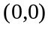. בכל צעד הוא מתקדם יחידה אחת ימינה או שמאלה (כלומר בכיוון מקביל לציר- x), או יחידה אחת למעלה או למטה (כלומר בכיוון מקביל לציר- y). במלים אחרות, מהנקודה 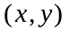 הוא יכול להגיע בצעד אחד לאחת מארבע הנקודות: 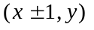 , 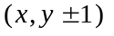.

א. | כעבור 14 צעדים הוא הגיע לנקודה 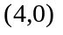, וידוע שהוא צעד בדיוק פעמיים כלפי מעלה (כיוון y חיובי). בכמה אופנים ניתן לעשות זאת?  הנה אפשרות אחת לדוגמא:  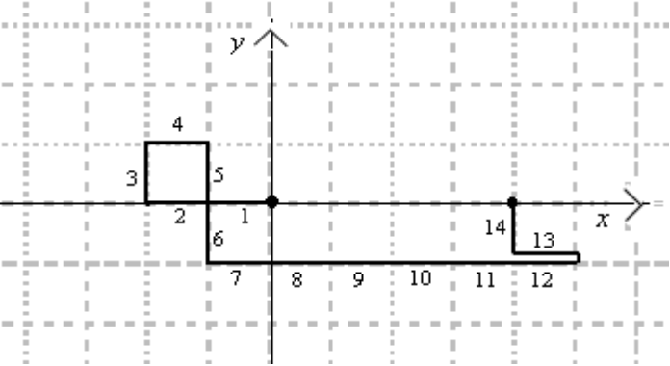
ב. | הכלל למקרה שבו כעבור k צעדים הוא הגיע לנקודה 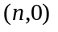 , וידוע כי צעד בדיוק p צעדים כלפי מעלה.
ג. | מהם כל התנאים על k,n,p בסעיף ב' , כדי שמספר הפתרונות יהיה גדול מאפס?

שאלה 5
- הוכיחו, שמספר הסדרות המורכבות מ-n -1ים ו-m -0ים, שאינן מכילות שתי הופעות סמוכות של הספרה 1, הוא 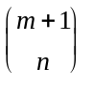.
- כמה תת-קבוצות A בגודל r של הקבוצה {1,2,...,k} הן בעלות התכונה: ב-A אין שני מספרים עוקבים? הדרכה: סעיף א'.

